Название тура: «Хлебное место» 20-21 августа 2021 г.
Предполагаемая целевая аудитория: жители Октябрьского городского округа, Пермского края и соседних регионов:Башкирия, Удмуртия, Свердловская область.
Продолжительность тура: 1дн.
Населенные пункты, через которые проходит маршрут: Пермь-поселок Октябрьский
Карта маршрута:
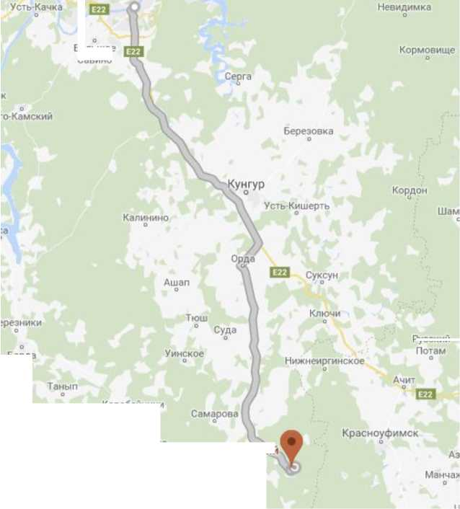
Краснокамск о
Русским
Барда
Коробеиники
Деткино
Октябрьский
Куеда
Чернушка
Темное
Большое
Савино
- Прибытие в поселок Октябрьский.
- Экскурсия в Октябрьский районный музей. Зал хлеба.
- Экскурсия в интерактивную комнату «Мастерская сказок».
- Обзорная экскурсия с посещением основных достопримечательностей поселка.
- XIII краевой праздник «Играй, гармонь! Звени, частушка!» (20.08.2021 г.). Гармонисты, баянисты, творческие коллективы «померяются силами» в мастерстве исполнения народных песен и продемонстрируют виртуозное владение музыкальными инструментами.
- Межрегиональный праздник Хлебный Спас. (21.08.2021 г.) Интерактивные площадки: «Музей под открытым небом», «Сельские подворья», «Улица мастеров»; выставка «100 хлебов», квест-игра «Хлебная бродилка», фольклорная программа, свободное время.
- Возвращение
Перечень услуг, входящих в стоимость тура:
питание,
экскурсионное обслуживание
Управление культуры, спорта и молодежной политики администрации Октябрьского городского округа. Сайт: http://oktyabrskiy.permarea.ru/ телефон: 834(266)21641

